Пояснительная записка:
Тема: «Архангельский Север в Петровскую эпоху»
Вид занятия: Историко-краеведческая мастерская (занятие проведено 25.03.2026 года в МОУ "Средняя общеобразовательная школа №75" с учениками 6 класса, в составе 24 человека).
Планируемые результаты:
Личностные: осознание значимости региона в масштабах государственной политики России.
Метапредметные: понимать взаимосвязь географического положения региона и его роли в государственной политике, анализировать причины смены торговых путей.
Предметные: знать об основании Новодвинска, строительстве флота на Севере, открытии Северной морской школы, уметь объяснять причины упадка Архангельска после основания Санкт-Петербурга.
Цель: Формирование у учащихся представления о ключевой роли Архангельского Севера в становлении России как морской державы и личного вклада Петра I в развитие региона.
Задачи:
- Образовательные:
- Познакомить с историей визитов Петра I в Архангельск и историей строительства Новодвинской крепости.
- Раскрыть значение Соломбальской верфи и Северной морской школы для обороноспособности страны.
- Выявить причины уникальности поморского судостроения.
- Развивающие:
- Развивать навыки работы с историческим текстом и картографическим материалом.
- Формировать умение анализировать причинно-следственные связи (например, почему Пётр выбрал именно Север).
- Совершенствовать навыки командного взаимодействия и публичного выступления.
- Воспитательные:
- Воспитывать чувство гордости за свой край и его вклад в историю России.
- Стимулировать интерес к изучению региональной истории (краеведению).
Оснащение и оборудование:
1. Техническое оснащение:
Мультимедийный проектор и экран.
Ноутбук/компьютер.
Изображения Новодвинской крепости, чертежей фрегата «Святой Павел», карта Белого моря XVII века).
2. Дидактические материалы:
Раздаточные карточки для групп («Строители», «Навигаторы», «Корабелы»);
Карта Архангельска и окрестностей (устье Северной Двины);
пособие Р. Ю. Болдырев, Т. С. Минаева, Е. Ю. Колебакина "История Архангельского Севера XVIII век" 8 класс.
3. Наглядные пособия:
Образцы материалов: кусочек лиственницы, сосновая смола, пеньковая веревка (канат), или их изображения.
Макет или бумажная модель парусного корабля петровской эпохи.
Реплика «флага царя Московского» (первого российского триколора).
Содержание этапов занятия:
- Актуализация (2 мин)
- Мотивационный этап (3 мин)
- Изучение нового материала (13 мин)
- Работа с картой и текстом (5 мин)
- Групповая работа (10 мин)
- Проблемная дискуссия (3 мин)
- Закрепление и Рефлексия (2 мин)
- Творческое домашнее задание (2 мин)
Ход занятия:
- Актуализация (2 мин): «1700 год. У стен Архангельска стоит английский корабль. На борту — молодой царь Пётр Алексеевич, переодетый юнгой. Он приехал учиться корабельному делу у иностранцев. Этот визит изменит судьбу не только царя, но и всего Севера» (параграф 1, стр. 10-20).
- Мотивационный этап (3 мин): Прием фото-загадка: Продемонстрировать изображение корабельной сосны и куска смолы.
Вопрос классу: «Как это дерево помогло России стать империей, а нашему краю — центром мировых событий?»
ожидаемые ответы учеников:
- Северная лиственница и сосна растут медленно из-за холода, поэтому их древесина очень плотная. Она не гниет в морской воде, а становится только крепче («каменеет»). Это идеальный материал для корпусов боевых кораблей;
- Раньше Россия покупала корабли или нанимала иностранцев, а благодаря нашему лесу и мастерам-поморам начала строить свои, став великой морской державой;
- Поскольку лучший лес был здесь, Пётр I сделал Архангельск главной судоверфью страны (Соломбала). Город превратился из просто торгового порта в военно-промышленный центр.
- Изучение нового материала (13 мин):
Визит Петра I в Архангельск (1693–1694 гг.) (стр. 10): молодой царь прибыл в Архангельск под именем Петра Михайлова, чтобы лично изучить кораблестроение и морское дело у голландских и английских мастеров. Здесь он заложил первый русский военный корабль «Святой Павел».
Строительство Новодвинска (1701–1703 гг.) (стр. 14): для защиты Архангельска от шведских нападений во время Северной войны Пётр I приказал построить каменную крепость у устья Северной Двины. Крепость получила название Новодвинск — «новый Двинск город». Это была одна из первых каменных крепостей Севера с мощными бастионами и артиллерийскими батареями.
Северная морская школа (1702 г.): в Архангельске была открыта первая в России школа для подготовки моряков. Здесь учились грамоте, навигации, астрономии будущие офицеры флота. Многие выпускники школы стали героями морских сражений.
Кораблестроение на Севере (стр. 10-12): на верфях Архангельска и в устье Северной Двины строились военные корабли для Балтийского флота. Поморы-корабелы славились мастерством — их суда отличались прочностью и мореходностью.
Упадок Архангельска после 1703 года: основание Санкт-Петербурга и победа России в Северной войне открыли выход к Балтийскому морю. Торговля постепенно переместилась на запад, и Архангельск утратил статус главного порта России. Однако город оставался важным центром для снабжения столицы лесом, смолой и другими лесными материалами.
- Работа с картой и текстом (5 мин):
Задание: «Морские ворота»: Используя стр. 10–14, найдите и покажите на карте 3 точки: Соломбальскую верфь, Новодвинскую крепость и Мыс Пур-Наволок.
Вопрос классу: Почему именно Архангельск?
ожидаемый ответ учеников:
- На тот момент у России не было выхода к Балтийскому морю (оно было занято шведами), а выход к Черному морю контролировали турки. Архангельск был единственным морским портом, через который Россия могла торговать с Европой напрямую;
- Вокруг Архангельска росли бескрайние леса с корабельной сосной и лиственницей. Не нужно было везти дерево издалека — всё для строительства огромных фрегатов было под рукой: и лес, и смола, и пенька для канатов;
- В Архангельске находились иностранные торговые фактории (английские, голландские). Пётр I мог прямо здесь, не выезжая за границу, увидеть лучшие европейские корабли и пообщаться с иностранными мастерами-капитанами.
Интересный факт: именно здесь Пётр I впервые увидел настоящее море и большие иностранные корабли.
- Групповая работа «Петровские реформы на Севере» (10 мин):
Разделить класс на 3 «адмиралтейства», выдать ученикам карточки с заданиями и мини-кейсами (Приложение№1, Приложение №2, Приложение №3):
- «Строители»: Задача — доказать, почему Новодвинская крепость была неприступной. (Ключевые слова: бастионы, устье Двины, оборона от шведов).
- «Навигаторы» (Северная морская школа): Составьте список предметов, которые изучали будущие офицеры. Зачем моряку астрономия?
- «Корабелы»: Почему поморские суда считались лучшими? (Секрет: использование лиственницы, которая не гниет в воде).
- Проблемная дискуссия: «Закат или Смена курса?» (3 мин)
В 1703 году Петр I строит Санкт-Петербург. Весь фокус внимания, деньги и торговля уходят на Балтику. Архангельск, который 100 лет был «номером один», вдруг становится вторым.
Вопрос классу: Ребята, представьте ситуацию: вы были единственным капитаном в школе, все лавры доставались вам. И вдруг появляется „новичок“ — Петербург. Царь забирает у Архангельска право торговать, переводит всех мастеров туда. Кажется, что нашему городу конец. Но так ли это? Давайте рассудим: Архангельск после 1703 года — это забытый город или „секретное оружие“ империи?
ожидаемый ответ учеников:
- Архангельск стал фундаментом и тылом. Здесь продолжали растить матросов, варить смолу и рубить лес, без которых корабли Санкт-Петербурга просто не сошли бы на воду.
Итог: Город перестал быть главным торговым портом, но стал главной «кузницей» кадров и материалов (лес, смола) для нового флота на Балтике.
- Закрепление и Рефлексия (2 мин)
Прием «Три П»
Вместо обычных вопросов предложить ученикам быстро «снарядить корабль в поход»:
Персона: Кто самый главный герой сегодняшнего урока? (Пётр I).
Постройка: Какая преграда защитила наш край? (Новодвинская крепость).
Предмет: Без чего корабль не поплывет или сгниет? (Лиственница, компас, карта).

- Творческое домашнее задание (2 мин): «Корабельных дел мастера»
Планируемые результаты:
Личностные: Формирование чувства гордости за мастерство предков-поморов и понимание значимости Архангельского Севера как «колыбели» российского флота.
Метапредметные: Умение создавать творческий продукт на основе исторического факта.
Предметные: Знание устройства парусного судна XVII–XVIII вв. и материалов, использовавшихся на Севере (лиственница, пенька, смола).
Инструкция для учащегося (шаги):
- Ознакомиться с виртуальной экскурсией на сайте Архангельского краеведческого музея (https://kraeved29.ru/petr-i_350/petr-i_marshrut/).
- Представьте, что вы — мастер Соломбальской верфи. Вам нужно написать краткий отчет (рапорт) царю Петру I о ходе строительства первого корабля (Приложение №4).
- Укажите в рапорте название корабля (найдите на страницах учебника, параграф 1, стр.10-15).
- Напишите, из какого дерева строится корпус (подсказка: это дерево не гниет в воде и его много в наших лесах).
- Упомяните, откуда привезли пушки и парусину.
- Творческий элемент: Нарисуйте флаг, который вы поднимете на мачте, когда корабль будет готов.

Ссылки на дополнительные материалы и литературу:
- Электронная энциклопедия «Архангельский Север»: Статья «Морская школа в Архангельске» (Государственный архив Архангельской области)
- Портал «Культурное наследие Архангельского Севера»: Раздел: Пётр I на Севере — описание быта и обучения первых навигаторов.
- Пособие Р. Ю. Болдырев, Т. С. Минаева, Е. Ю. Колебакина "История Архангельского Севера XVIII век" 8 класс.
- С. Ф. Огородников «История Архангельского порта».
- М. И. Белов «История открытия и освоения Северного морского пути». (О том, как навигационные знания поморов соединились с наукой Петра).

Приложение №1

Карточка №1: Группа «СТРОИТЕЛИ» (Фортификация и Оборона)
Объект исследования: Новодвинская крепость — «каменный замок» на Северной Двине.
Информационная справка: В 1701 году Пётр I осознал: если шведы захватят Архангельск, Россия останется без единственного порта. Он приказал заложить крепость в 20 км от города, в месте, где река разделяется на рукава. Это была первая в России крепость бастионного типа. Её стены имели форму четырехконечной звезды, что позволяло пушкам простреливать всё пространство перед стенами, не оставляя «мёртвых зон». 25 июня 1701 года у стен ещё недостроенной крепости произошел знаменитый бой, в котором русский лоцман Иван Рябов посадил шведские корабли на мель прямо под огонь наших батарей.
Вопросы для подготовки ответа:
- Стратегия: Почему крепость построили именно в Березовом устье, а не в самом центре Архангельска?
- Инженерия: Чем «звездчатая» крепость (бастион) лучше обычного прямоугольного Кремля? (Подсказка: подумайте об углах обстрела).
- Значение: Почему Новодвинск называют «крепостью, спасшей город»? Что случилось бы, если бы её не было в 1701 году?
Опорные слова: Бастион, перекрестный огонь, Березовое устье, Иван Рябов, щит Севера.
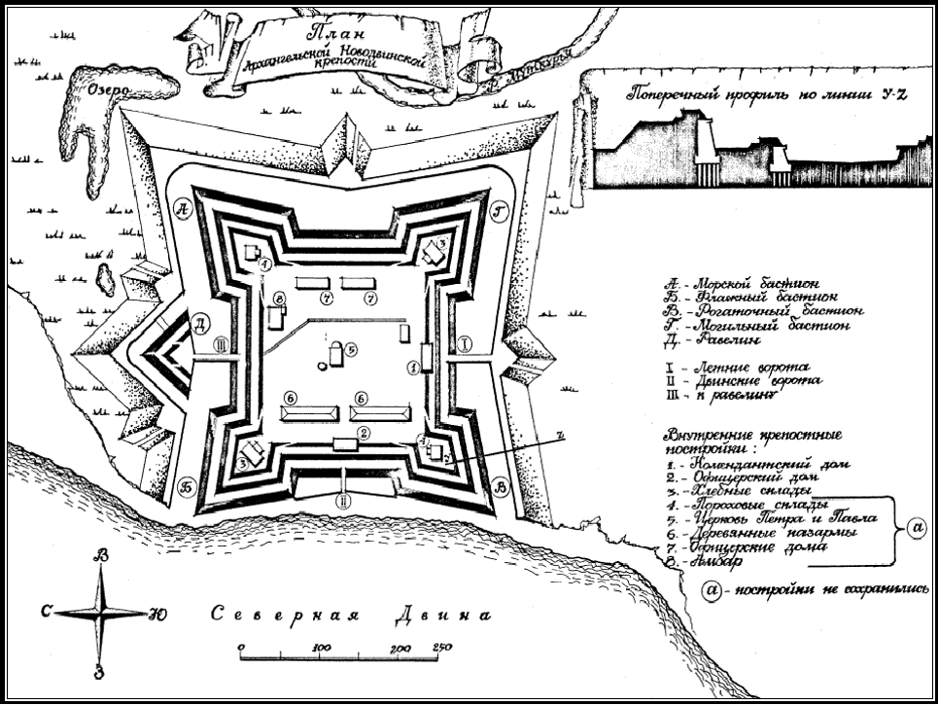

Приложение №2

Карточка №2: Группа «НАВИГАТОРЫ» (Образование и Наука)
Объект исследования: Северная морская школа (основана в 1702 г.).
Информационная справка:
До Петра I поморы ходили в море, опираясь на опыт отцов и приметы. Пётр же решил, что флоту нужны ученые офицеры. В Архангельске открыли школу, где учили «навигацким наукам». Ученики осваивали сложные приборы: секстант (для измерения высоты звезд) и лот (для измерения глубины). Самым важным было умение работать с картами и компасом. Без этих знаний огромный военный корабль (фрегат) стоимостью в целое состояние мог легко разбиться о скалы в первом же тумане.
Вопросы для подготовки ответа:
- Профессия: Какие 3 конкретных навыка получал выпускник школы? (Например: умение определять путь по звездам).
- Зачем это государству: Почему Пётр не хотел, чтобы моряки плавали «на глазок», как раньше? Как наука помогала в военном бою?
- География: Почему школу открыли именно здесь? Где ученики могли сразу применить знания на практике?
Опорные слова: Астрономия, навигация, морские карты, офицерский корпус, точность расчетов.

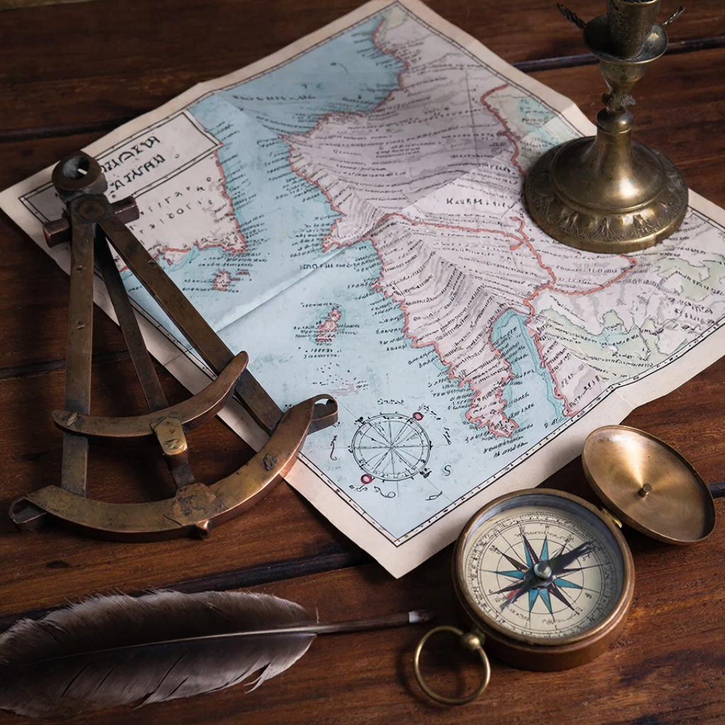
Приложение №3
Карточка №3: Группа «КОРАБЕЛЫ» (Ресурсы и Промышленность)
Объект исследования: Соломбальская верфь и богатства северного леса.
Информационная справка:
Архангельск стал главной «стройплощадкой» флота благодаря уникальному сочетанию ресурсов. Главный секрет — лиственница. Это дерево настолько плотное и смолистое, что в воде оно не гниет, а превращается в камень. Также край давал коноплю (для канатов), лён (для парусов) и дёготь (для заделки швов в корпусе). Поморы, работавшие на верфях, имели золотые руки: они умели строить суда без единого железного гвоздя, используя деревянные шипы, которые разбухали в воде и намертво скрепляли доски.
Вопросы для подготовки ответа:
- Материалы: Составьте «рецепт» строительства корабля из местных материалов (минимум 3 компонента).
- Мастерство: В чем была главная ценность мастеров-поморов? Почему Пётр I лично работал топором вместе с ними?
- Экономика: Почему строить корабли в Архангельске было выгоднее, чем привозить их из Европы?
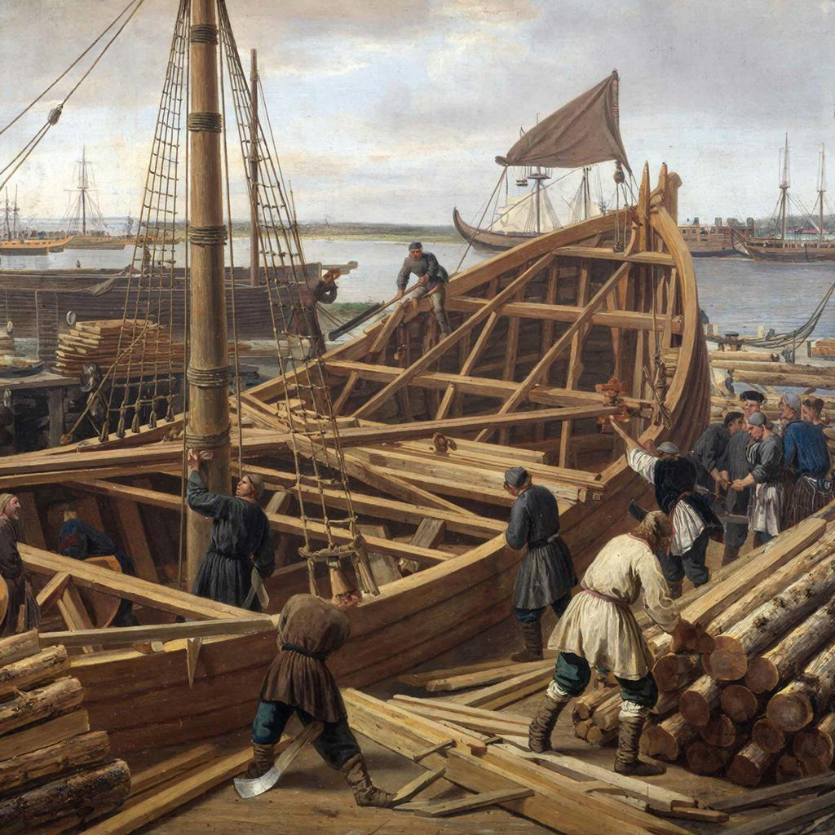
Опорные слова: Корабельная лиственница, Соломбала, смолокурение, поморское искусство, фрегат «Святой Павел».
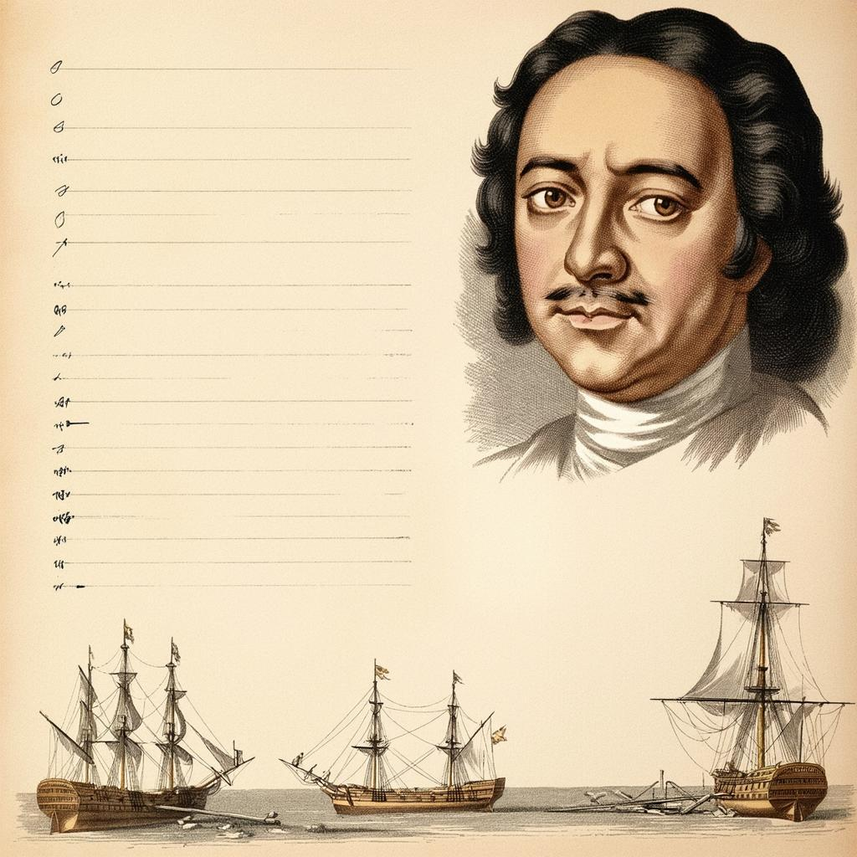
Приложение №4

